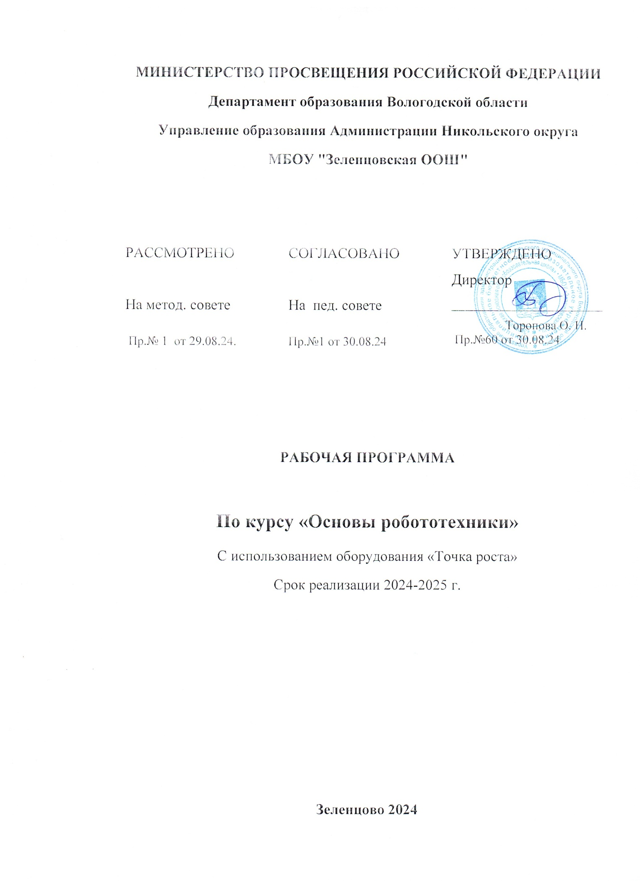

Пояснительная записка
Программа составлена на основе нормативных документов:
- Федеральный закон Российской Федерации от 29 декабря 2012г.
№273ФЗ «Об образованиив Российской Федерации».
- Концепция развития дополнительного образования детей до 2030 года (Распоряжение Правительства Российской Федерации от 31 марта 2022г.
№678-р).
- Приказ Министерства просвещения Российской Федерации от 27.07.2022г. №629 «Об утверждении Порядка организации и осуществления образовательной деятельности по дополнительным общеобразовательным программам;
- Письмо Министерства образования и науки Российской Федерацииот18.11.2015№09-3242 «О направлении информации»( вместе с
«Методическими рекомендациями по проектированию дополнительных общеразвивающих программ (включая разноуровневые программы)».
- Письмо Министерства образования и науки Российской Федерации от 28.04.2017г. № ВК-1232/09 «Методические рекомендации по организации независимой оценке качества дополнительного образования детей».
- Санитарные правила СП 2.4.3648-20 «Санитарно- эпидемиологические требования к организациям воспитания и обучения, отдыха и оздоровления детей и молодежи» утвержденные постановлением Главного государственного санитарного врача Российской Федерации от 28 сентября 2020 года N 28.
- СаНПин 1.2.3685-21 «Гигиенические нормативы и требования к обеспечению безопасности и (или) безвредности для человека факторов среды обитания;
- Письмо Минобрнауки России от 11.12.2006 № 06-1844 «О примерных требованиях к программам дополнительного образования детей»
- Федеральный закон от 29.10.2010. № 436-ФЗ «О защите детей от информации, причиняющей вред их здоровью и развитию»;
- Стратегия развития воспитания в Российской Федерации на период до 2025 года, утвержденная Распоряжением Правительства Российской Федерации от 29 мая 2015 г. № 996-р;
- Федеральный проект «Успех каждого ребенка» (утв. Президиумом Совета при Президенте РФ по стратегическому развитию и национальным проектам)
Направленность программы: техническая.
Введение образовательной программы «Основы робототехники» в школе неизбежно изменит картину восприятия обучающимися технических дисциплин. Применение детьми на практике теоретических знаний, полученных на математике или физике, ведет к более глубокому пониманию основ, закрепляет полученные навыки, формируя образование в его наилучшем смысле. И с другой стороны, игры в роботы, в которых заблаговременно узнаются основные принципы расчетов простейших механических систем и алгоритмы их автоматического функционирования под управлением программируемых контроллеров, послужат хорошей почвой для последующего освоения сложного теоретического материала на уроках.
Программирование на компьютере (например, виртуальных исполнителей) при всей его полезности для развития умственных способностей во многом уступает программированию автономного устройства, действующего в реальной окружающей среде. Подобно тому, как компьютерные игры уступают в полезности играм настоящим. Возможность прикоснуться к неизведанному миру роботов для современного ребенка является очень мощным стимулом к познанию нового, преодолению инстинкта потребителя и формированию стремления к самостоятельному созиданию. При внешней привлекательности поведения, роботы могут быть содержательно наполнены интересными и непростыми задачами, которые неизбежно встанут перед юными инженерами. Их решение сможет привести к развитию уверенности в своих силах и к расширению горизонтов познания.

Отличительной особенностью
Рабочая программа«Основы робототехники» составлена на базе учебного общеобразовательного конструктора HOBOTS. Общеобразовательный конструктор HOBOTS в сборке плоско-параллельной кинематики представляет собой доступную учебную модель промышленного манипуляционного робота, обеспечивающую возможность на практике изучить большинство аспектов разработки систем управления манипуляционных роботов с плоско- параллельной кинематикой, и базовых принципов применения робототехники при автоматизации технологических процессов.
Используя персональный компьютер или ноутбук с программным обеспечением, элементы из модулей, ученики могут составлять алгоритм
управления манипулятором программировать на выполнения разнообразных задач. Ученики, программируя HOBOTS , изучают основы робототехники, программирования и микроэлектроники. Используют алгоритмический язык, встроенное программное обеспечение HOBOTS выполняют простые задачи. Обучающиеся учатся создавать программы, изучают основы программирования HOBOTS. Основным содержанием программы являются занятия по техническому моделированию, программированию робота. Концепция курса основана на необходимости разработки учебно-методического комплекса для изучения робототехники.

Актуальность
Технология на основе конструктора HOBOTS позволяет развивать навыки управления роботом у детей всех возрастов, научно-техническое творчество детей. Процесс освоения, конструирования и программирования роботов выходит за рамки целей и задач, которые стоят перед средней школой, поэтому курс является инновационным направлением в дополнительном образовании детей. Это позволяет ребенку освоить достаточно сложные понятия – алгоритм, цикл, ветвление, переменная. Конструктор HOBOTS может стать одним из таких исполнителей. По сравнению с программированием виртуального исполнителя, конструктор HOBOTS - робот вносит в решение задач элементы исследования и эксперимента, повышает мотивацию учащихся, что будет положительно оценено педагогом.

Новизна.
Новизна образовательной программы по робототехнике заключается в применении новых принципов решения актуальных задач человечества с помощью роботов, усвоенные в школьном возрасте (пусть и в игровой форме), ко времени окончания вуза и начала работы по специальности отзовутся в принципиально новом подходе к реальным задачам. Реализация программы осуществляется с использованием методических пособий, специально разработанных фирмой HOBOTS. Образовательные комплекты робототехнических манипуляторов серии HOBOTS 1, HOBOTS 2 были созданы для изучения практического применения робототехники и открытия новых возможностей в решении производственных задач. Многообразие сменных инструментов, позволяют расширить функциональные возможности конструктора и обеспечить изучение широкого спектра технологий производств, средств и способов программирования и методов современного производства в условиях класса.

Адреса программы: Программа «Основы робототехники» разработана для детей 10-17 лет.

Режим занятий:
1 раз в неделю по1часу.
Продолжительность одного академического часа –40минут Общее количество часов в неделю – 1 час.
Объём программы: Общее количество учебных часов, запланированных на весь период обучения, необходимых для освоения программы, составляет 34 часа.
Срок освоения программы: 1 год.
Формы обучения: групповая
Виды занятий: беседы, лекции, практические занятия, семинары, лабораторные занятия, мастер-классы, выставки и другое.

Формы подведения результатов:
Формой подведения итогов реализации программы является проведение мониторинга, включающего в себя исследования технического творчества обучающихся. Мониторинг проводится один раз в год в конце учебного года (май) в форме:
- беседы;
- наблюдения;
- обсуждения выполненной работы. Оценочные материалы:
Формой подведения итогов реализации программы являются:
-Метод изучения продуктов детского творчества.
-Метод наблюдения.
-Методы анкетирования, бесед с обучающимися
-Итоговые мероприятия.
-Педагогическое наблюдение

Цели и задачи программы
Цель программы:
Создание условий для изучения основ алгоритмизации и программирования с использованием конструктора HOBOTS, развития технического и творческого потенциала личности ребенка путем организации его деятельности в процессе интеграции начального инженерно-технического конструирования и основ робототехники.
Задачи программы:
Обучающие:
- Научить программировать роботов на базе HOBOTS;
- Научить работать в среде программирования;
- Научить составлять программы управления;
Развивающие:
- Развивать творческие способности, логическое мышление обучающихся;
- Развивать образное, техническое мышление и умение выразить свой замысел;
- развивать умения работать по предложенным инструкциям по управлению моделей;
- развивать умения творчески подходить к решению задачи;
-развивать применение знаний из различных областей знаний;
-развивать умения излагать мысли в четкой логической последовательности, отстаивать свою точку зрения, анализировать ситуацию и самостоятельно находить ответы на вопросы путем логических рассуждений;

Воспитательные:
-получать навыки проведения физического эксперимента; получить опыт работы в творческих группах;
-ведение инновационной, научно-исследовательской, экспериментальной и проектной деятельности в области робототехники.

Содержание программы
Учебный(тематический)план.

№ п/ п | Тематический блок | Количествочасов |  |  | Формы контроля
№ п/ п | Тематический блок | Всег  о | Теор | Прак  т | Формы контроля
1 | Комплект поставки Варианты сборок  Программное обеспечение  HOBOTS | 4 | 4 | - | Опрос
2 | Программирование контроллера | 12 | 2 | 10 | Практическая работа
3 | Сборка роботов | 18 | 2 | 16 | Практическая работа
 | ИТОГО: | 34 | 8 | 26

Содержание учебного (тематического) плана

№  п/п | Наименование раздела, темы | Коли честв о  часов | Оборудование ТОЧКА РОСТА. Содержание темы
1 | Меры безопасности, подготовка  рабочего места | 1 | Меры предосторожности, на которые следует обратить внимание при  использовании конструктора Hobots.
2 | Комплект поставки Варианты сборок Программное  обеспечение  HOBOTS | 3 | Комплект конструктора Hobots
3 | Знакомство с  контроллерами семейства Arduino | 2 | Ученики знают, что такое Arduino, ее технические параметры и  Различия между различными платами.
 | Установка и  Настройка Arduino IDE | 2 | Установка ПО;  Подключение платы Arduino к компьютеру;  Общий вид диспетчера устройств Настройка Arduino IDE  Меню выбора платы Меню выбора порта Меню выбора примера Окно с примером  Кнопка проверки скетча Кнопка загрузки в плату
5 | Установка и настройка  графической системы  программирования  ArduBlock | 2 | Ardublock - графический Язык программирования для Arduino Использование
6 | Основная  Информация по структуре и  командам языка программирования C++ | 2 | Основы программирования на языке C++, на уровне, необходимом для разработки проектов на базе аппаратной платформы Arduino.
7 | Синтаксис и  Операторы языка С++ | 2 | Основные конструкция зыка С++, всевозможные циклы, условия,  Математические и логические операторы.
8 | Широтно - – импульсная  модуляция. Управление сервоприводом | 2 | Информация о широтно-импульсной модуляции, о реализации этого способа управления в контроллерах Arduino, о режимах и функциях работы с ШИМ в  Arduino, а также узнаем, что такое сервопривод, какие они бывают и
 |  |  | научимся управлять ими.
9 | Сборка  конструктора- тележки | 2 | Базовый конструктор манипуляционных устройств  HOBOTS–основание мобильного  робота(тележка).Сборка робота
10 | Дальномер | 2 | Сборка робота
11 | Ультразвуковая рулетка | 2 | Сборка робота
12 | Терменвокс | 2 | Сборка робота
13 | Ультразвуковой радар | 2 | Сборка робота
14 | Робот, обходящий  препятствия | 2 | Сборка робота
15 | Кусака–отнимака | 2 | Сборка робота
16 | Мобильный робот с дистанционным управлением | 2 | Сборка робота
17 | Обмен данными с внешними  Устройствами по сети Wi-Fi | 2 | Подключение микроконтроллера к Интернету через модуль ESP8266 Wi-Fi, который представляет собой полноценную сеть Wi-Fi.

Планируемые результаты
Личностные результаты:
- формирование ответственного отношения к учению, готовности и способности, обучающихся к саморазвитию и самообразованию на основе мотивации к обучению и познанию;
- формирование целостного мировоззрения, соответствующего современному уровню развития науки и общественной практики;
- развитие осознанного и ответственного отношения к собственным поступкам при работе с графической информацией;
- формирование коммуникативной компетентности в процессе образовательной, учебно-исследовательской, творческой и других видов деятельности.

Метапредметные результаты:
- умение ставить учебные цели;
- умение использовать внешний план для решения поставленной задачи;
- умение планировать свои действия в соответствии с поставленной задачей и условиями ее реализации;
- умение осуществлять итоговый и пошаговый контроль выполнения учебного задания по переходу информационной обучающей среды из начального состояния в конечное;
- умение вносить коррективы в действия в случае расхождения результата решения задачи с ранее поставленной целью;
- умение оценивать результат своей работы с помощью тестовых компьютерных программ.

Предметные результаты:
Знать правила безопасной работы;
- конструктивные особенности различных моделей, сооружений и механизмов;
- компьютерную среду, включающую в себя графический язык программирования;
- порядок создания алгоритма программы, действия робототехнических средств;

КОМПЛЕКС ОРГАНИЗАЦИОННО-ПЕДАГОГИЧЕСКИХ
УСЛОВИЙ

Материально-техническое обеспечение:

Характеристика помещения для занятий
Занятия проводятся в кабинете физики, оборудованный «ТОЧКА РОСТА» Уровень материально- технического оснащения стандартный (согласно общепринятым базовым требованиям к данному типу объекта и соблюдению установленных требований – СанПин, пожарных и др.).
Материально-техническое обеспечение программы:
- Расширенный робототехнический набор HOBOTS - 6 шт;
- Робототехнический набор 1 шт;
- ноутбуки AQVARUS – 6 шт.

- Формы аттестации/контроля и оценочные материалы
Текущий контроль успеваемости обучающихся проводится в счет аудиторного времени, предусмотренного на учебный предмет. Промежуточная аттестация проводится в форме контрольных занятий,
которые проводятся на завершающих раздел учебных занятиях.
Критерием оценки программы считается годовой мониторинг участия в соревнованиях, конкурсах, фестивалях, выставках различного уровня.
Формы контроля успешности обучающихся и подведения итогов реализации программы:
Результативность работы планируется отслеживать в течение учебного года на занятиях путем педагогического наблюдения (развитие каждого ребенка и группы в целом).
Предметом диагностики и контроля являются внешние образовательные продукты учеников (созданные модели, сцены и т.п.), а также их внутренние личностные качества (освоенные способы деятельности, знания, умения), которые относятся к целям и задачам программы.
Основой для оценивания деятельности учеников являются результаты анализа его продукции и деятельности по ее созданию. Оценка имеет различные способы выражения — устные суждения педагога, письменные качественные характеристики, систематизированные по заданным параметрам аналитические данные.
Оценке подлежит в первую очередь уровень достижения обучающимся минимально необходимых результатов, обозначенных в целях и задачах программы. Обучающийся выступает полноправным субъектом оценивания. Одна из задач педагога— обучение детей навыкам самооценки. С этой целью педагог выделяет и поясняет критерии оценки, учит детей формулироватьэти критерии в зависимости от поставленных целей и особенностей образовательного продукта — робота.
Проверка достигаемых учениками образовательных результатов производится в следующих формах:
- текущий рефлексивный самоанализ, контроль и самооценка обучающимися выполняемых заданий;
- взаимооценка обучающимися работ друг друга или работ, выполненных в группах;
- публичная защита выполненных обучающимися творческих работ (индивидуальных и групповых);
- текущая диагностика и оценка педагогом деятельности школьников;
- итоговая оценка деятельности и образовательной продукции обучающегося в соответствии с его индивидуальной образовательной программой по курсу;
- итоговая оценка индивидуальной деятельности обучающегося педагогом, выполняемая в форме образовательной характеристики.
Текущий контроль усвоения материала планируется осуществлять путем устного опроса, собеседования, анализа результатов деятельности, самоконтроля, индивидуального устного опроса и виде самостоятельных, практических и творческих работ.
Уровень развития у учащихся личностных качеств определяется на основе сравнения результатов их диагностики в начале и конце курса. С помощью методики, включающей наблюдение, тестирование, анализ образовательной продукции учеников, учитель оценивает уровень развития личностных качеств учеников по параметрам, сгруппированным в определенные блоки: технические качества, дизайнерские, коммуникативные, креативные, когнитивные, оргдеятельностные, рефлексивные.
В целях развития умений и навыков рефлексивной деятельности особое внимание уделено способности обучающихся самостоятельно организовывать свою учебную деятельность (постановка цели, планирование, определение оптимального соотношения цели и средств и другое), оценивать её результаты, определять причины возникших трудностей и пути их устранения, осознавать сферы своих интересов и соотносить их со своими учебными достижениями, чертами своей личности.
Текущий контроль предполагается проводить на каждом занятии - подведение итогов с перспективой на будущее, диалоги, игры на развитие логики, внимания, памяти.
Промежуточный контроль проводится после изучения каждой темы - обобщающее повторение (проведение тестов на знание теоретического материала и практические задания).
Итоговый контроль предполагает анализ усвоения образовательной программы обучающимися.

Список литературы
- Книга «Первый шаг в робототехнику»,Д.Г.Копосов.
- Руководство «ПервоРобот. Введение в робототехнику»

Интернет ресурсы:

- https://amperka.ru/blogs/projects/abot-robot-part-1;
- https://cyberleninka.ru/article/n/razrabotka-sistemy-tehnicheskogo-zreniya-dlya- opredeleniya-pozitsii-i-orientatsii-obekta-na-osnove-3d-modeli;
- https://kipia.ru/upload/iblock/d78/Auton_sist_tech_zrn.pdf;
- https://www.researchgate.net/publication/291357025_Intellektualnye_sistemy_te hniceskogo - zrenia_dla_bezopasnosti_i_navigacii
- http://ntb.tgn.sfedu.ru/UML/UML_5632.pdf

